 | Министерство науки и высшего образования Российской Федерации  Федеральное государственное бюджетное образовательное учреждение  высшего образования  «Московский государственный технический университет  имени Н.Э. Баумана  (национальный исследовательский университет)»  (МГТУ им. Н.Э. Баумана)

ФАКУЛЬТЕТ Информатика и системы управления

КАФЕДРА Компьютерные системы и сети (ИУ6)

НАПРАВЛЕНИЕ ПОДГОТОВКИ 09.03.01 Компьютерные системы и сети

Отчет

по лабораторной работе № 9

Название: Back-End разработка с использованием фреймворка Echo

Дисциплина: Языки интернет-программирования

Студент | ИУ6-32Б |  | 24.11.2024 | Т.А. Гаджиев
 | (Группа) |  | (Подпись, дата) | (И.О. Фамилия)
Преподаватель |  |  | 24.11.2024 | В.Д. Шульман
 |  |  | (Подпись, дата) | (И.О. Фамилия)

Москва, 2024
Цель работы — получение первичных навыков использования веб-фрейворков в BackEnd-разрабокте на Golang.

Ход работы.

1. Сделали форк данного репозитория в GitHub, склонировали получившуюся копию локально, создали от мастера ветку дев и переключились на нее. Скопировали наши микросервисы из 8-ой лабораторной работы:

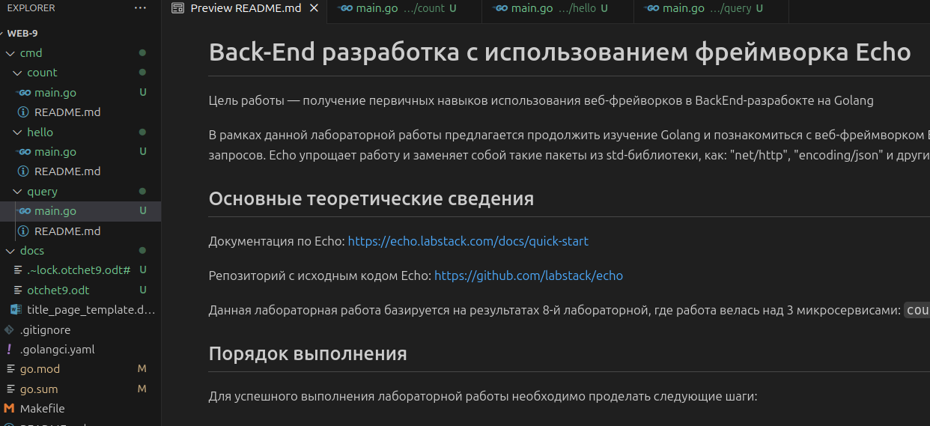
Рисунок 1 — Скопированный репозиторий

2. Установили библиотеки для работы с фреймворком echo и переписали под него наши микросервисы:

Задача 1(Вывод строки приветствия):

package main

import (
"database/sql"
"flag"
"fmt"
"log"
"net/http"

"github.com/labstack/echo/v4"
_ "github.com/lib/pq"
)

const (
host = "localhost"
port = 5432
user = "postgres"
password = "postgres"
dbname = "mydb"
)

type Handlers struct {
dbProvider DatabaseProvider
}

type DatabaseProvider struct {
db *sql.DB
}

// Обработчики HTTP-запросов
func (h *Handlers) GetHello(c echo.Context) error {
msg, err := h.dbProvider.SelectHello()
if err != nil {
return c.JSON(http.StatusInternalServerError, map[string]string{"error": err.Error()})
}

return c.String(http.StatusOK, msg)
}

func (h *Handlers) PostHello(c echo.Context) error {
var input struct {
Msg string `json:"msg"`
}

if err := c.Bind(&input); err != nil {
return c.JSON(http.StatusBadRequest, map[string]string{"error": "Неверный формат запроса"})
}

err := h.dbProvider.InsertHello(input.Msg)
if err != nil {
return c.JSON(http.StatusInternalServerError, map[string]string{"error": err.Error()})
}

return c.JSON(http.StatusCreated, map[string]string{"message": "Сообщение успешно добавлено"})
}

// Методы для работы с базой данных
func (dp *DatabaseProvider) SelectHello() (string, error) {
var msg string

// Получаем одно сообщение из таблицы hello, отсортированной в случайном порядке
row := dp.db.QueryRow("SELECT message FROM hello ORDER BY RANDOM() LIMIT 1")
err := row.Scan(&msg)
if err != nil {
return "", err
}

return msg, nil
}

func (dp *DatabaseProvider) InsertHello(msg string) error {
_, err := dp.db.Exec("INSERT INTO hello (message) VALUES ($1)", msg)
return err
}

func main() {
// Считываем аргументы командной строки
address := flag.String("address", "127.0.0.1:8081", "адрес для запуска сервера")
flag.Parse()

// Формирование строки подключения для postgres
psqlInfo := fmt.Sprintf("host=%s port=%d user=%s password=%s dbname=%s sslmode=disable",
host, port, user, password, dbname)

// Создание соединения с сервером postgres
db, err := sql.Open("postgres", psqlInfo)
if err != nil {
log.Fatal(err)
}
defer db.Close()

// Создаем провайдер для БД с набором методов
dp := DatabaseProvider{db: db}
// Создаем экземпляр структуры с набором обработчиков
h := Handlers{dbProvider: dp}

// Создаем экземпляр Echoв
e := echo.New()

// Регистрируем обработчики
e.GET("/get", h.GetHello)
e.POST("/post", h.PostHello)

// Запускаем веб-сервер на указанном адресе
fmt.Printf("Сервер запущен на %s\n", *address)
if err := e.Start(*address); err != nil {
log.Fatal(err)
}
}

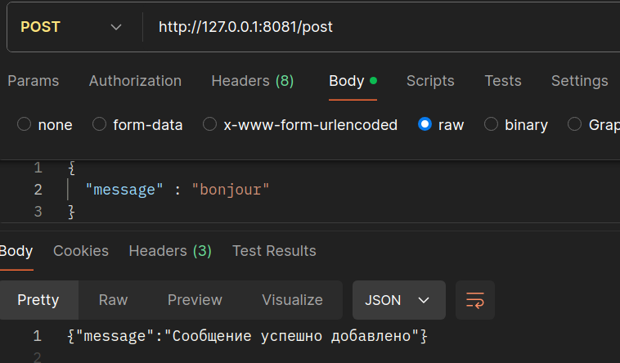
Рисунок 2 — Post запрос в Postman

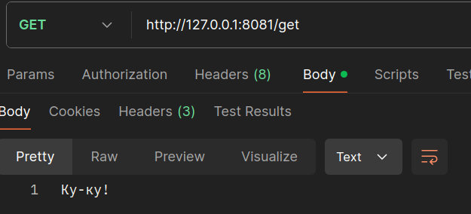
Рисунок 3- Get запрос в postman

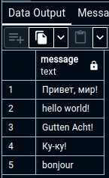
Рисунок 4 — Содержимое таблицы hello

Задача 2(Вывод строки приветствия с ключом)

package main

import (
"database/sql"
"flag"
"fmt"
"log"
"net/http"

"github.com/labstack/echo/v4"
_ "github.com/lib/pq"
)

const (
host = "localhost"
port = 5432
user = "postgres"
password = "postgres"
dbname = "mydb"
)

type Handlers struct {
dbProvider DatabaseProvider
}

type DatabaseProvider struct {
db *sql.DB
}

// Обработчики HTTP-запросов
func (h *Handlers) GetUser(c echo.Context) error {
name := c.QueryParam("name")
if name == "" {
return c.JSON(http.StatusBadRequest, map[string]string{"error": "Name parameter is required"})
}

user, err := h.dbProvider.SelectUser(name)
if err != nil {
return c.JSON(http.StatusInternalServerError, map[string]string{"error": err.Error()})
}

return c.String(http.StatusOK, "Hello, "+user+"!")
}

func (h *Handlers) PostUser(c echo.Context) error {
var input struct {
Name string `json:"name"`
}

if err := c.Bind(&input); err != nil {
return c.JSON(http.StatusBadRequest, map[string]string{"error": err.Error()})
}

err := h.dbProvider.InsertUser(input.Name)
if err != nil {
return c.JSON(http.StatusInternalServerError, map[string]string{"error": err.Error()})
}

return c.JSON(http.StatusCreated, map[string]string{"message": "Запись добавлена!"})
}

func (dp *DatabaseProvider) SelectUser(name string) (string, error) {
var user string

row := dp.db.QueryRow("SELECT name FROM mytable WHERE name = $1", name)
err := row.Scan(&user)
if err != nil {
return "", err
}

return user, nil
}

func (dp *DatabaseProvider) InsertUser(name string) error {
_, err := dp.db.Exec("INSERT INTO mytable (name) VALUES ($1)", name)
return err
}

func main() {
address := flag.String("address", "127.0.0.1:8080", "адрес для запуска сервера")
flag.Parse()

psqlInfo := fmt.Sprintf("host=%s port=%d user=%s password=%s dbname=%s sslmode=disable",
host, port, user, password, dbname)

db, err := sql.Open("postgres", psqlInfo)
if err != nil {
log.Fatal(err)
}
defer db.Close()

dp := DatabaseProvider{db: db}
h := Handlers{dbProvider: dp}

e := echo.New()

e.GET("/api/user", h.GetUser)
e.POST("/api/user/create", h.PostUser)

fmt.Printf("Сервер запущен на %s\n", *address)
if err := e.Start(*address); err != nil {
log.Fatal(err)
}
}
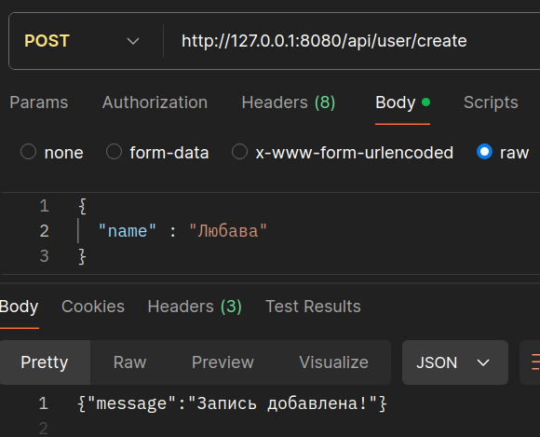
Рисунок 5 — Post запрос в postman

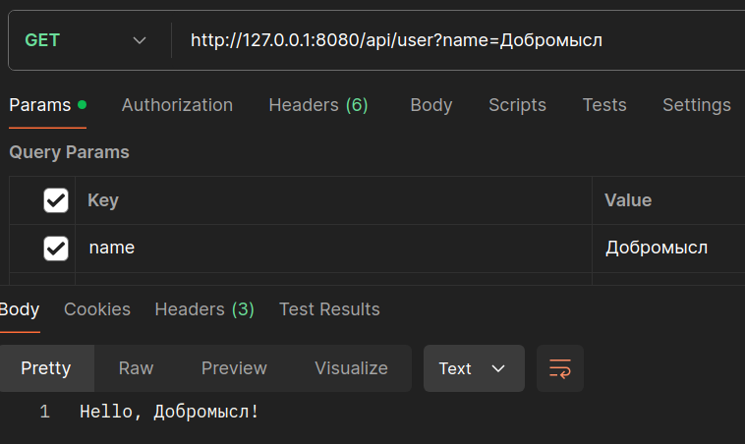
Рисунок 6 — Get запрос в postman

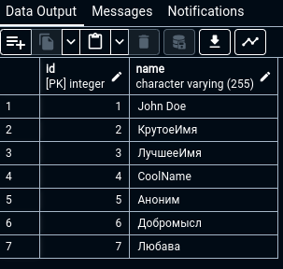
Рисунок 7 — Содержимое таблицы имён

Задача 3(Count):

package main

import (
"database/sql"
"flag"
"fmt"
"log"
"net/http"

"github.com/labstack/echo/v4"
_ "github.com/lib/pq"
)

const (
host = "localhost"
port = 5432
user = "postgres"
password = "postgres"
dbname = "mydb"
)

type Handlers struct {
dbProvider DatabaseProvider
}

type DatabaseProvider struct {
db *sql.DB
}

func (dp *DatabaseProvider) GetCounter() (int, error) {
var counter int
row := dp.db.QueryRow("SELECT value FROM counter_table LIMIT 1")
err := row.Scan(&counter)
if err != nil {
return 0, err
}
return counter, nil
}

func (dp *DatabaseProvider) UpdateCounter(value int) error {
_, err := dp.db.Exec("UPDATE counter_table SET value = value + $1", value)
return err
}

func (h *Handlers) HandleCount(c echo.Context) error {
switch c.Request().Method {
case http.MethodGet:
counter, err := h.dbProvider.GetCounter()
if err != nil {
return c.JSON(http.StatusInternalServerError, map[string]string{"error": err.Error()})
}

err = h.dbProvider.UpdateCounter(1)
if err != nil {
return c.JSON(http.StatusInternalServerError, map[string]string{"error": err.Error()})
}

return c.String(http.StatusOK, fmt.Sprintf("%d", counter+1)) // Увеличиваем на 1 для ответа

case http.MethodPost:
var requestBody struct {
Count int `json:"count"`
}

if err := c.Bind(&requestBody); err != nil {
return c.JSON(http.StatusBadRequest, map[string]string{"error": "это не число"})
}

err := h.dbProvider.UpdateCounter(requestBody.Count)
if err != nil {
return c.JSON(http.StatusInternalServerError, map[string]string{"error": err.Error()})
}
return c.JSON(http.StatusOK, map[string]string{"message": "Success"})

default:
return c.JSON(http.StatusMethodNotAllowed, map[string]string{"error": "Неизвестный метод"})
}
}

func main() {
address := flag.String("address", "127.0.0.1:3333", "адрес для запуска сервера")
flag.Parse()

psqlInfo := fmt.Sprintf("host=%s port=%d user=%s password=%s dbname=%s sslmode=disable",
host, port, user, password, dbname)

db, err := sql.Open("postgres", psqlInfo)
if err != nil {
log.Fatal(err)
}
defer db.Close()

dp := DatabaseProvider{db: db}
h := Handlers{dbProvider: dp}

e := echo.New()

e.Logger.SetLevel(2)

e.GET("/count", h.HandleCount)
e.POST("/count", h.HandleCount)

fmt.Println("Сервер запущен на порту :3333")
if err := e.Start(*address); err != nil {
log.Fatal(err)
}
}
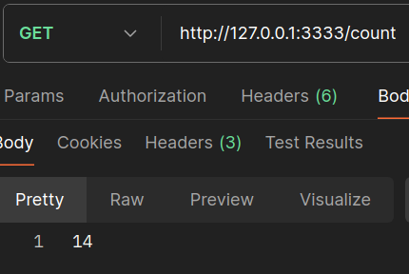
Рисунок 6 — Get запрос в Postman

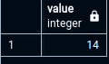
Рисунок 7 — Содержимое таблицы counter_table
4. Зафиксировали изменения, сделали коммит и отправили полученное состояние ветки дев в удаленный репозиторий GitHub. Через интерфейс GitHub создали Pull Request dev --> master

Заключение: в ходе лабораторной работы получили первичные навыки использования веб-фрейворков в BackEnd-разрабокте на Golang.

